# Fyzická vrstva I – prenos signálu

Ciele učenia

Po štúdiu tejto kapitoly by ste mali vedieť:

* Charakterizovať fyzickú vrstvu a jej funkcie
* Rôzne typy signálov používaných na prenos v elektronických komunikačných sieťach
* Vlastnosti signálov, harmonický signál, skladanie a rozklad signálu
* Spôsob určovania/výpočtu amplitúdy, frekvencie, spektra signálu, šírky pásma, jeho vzťah ku prenosovej a modulačnej rýchlosti, a ich význam pre prenos
* Služby fyzickej vrstvy poskytovaním špecifikovaných prenosových okruhov rôznych technológií

## Funkcie fyzickej vrstvy

Komunikácia prostredníctvom elektronických komunikačných sietí začína pri fyzikálnych aspektoch prenosu signálu a končí napríklad pri webovej stránke počítača, alebo uskutočnení telefónneho hovoru. Preto aj model OSI začína fyzickou vrstvou (*physical layer)*, označovanou číslom 1. Fyzická vrstva je základná sieťová vrstva, poskytujúca prostriedky pre prenos. Znázornenie potrebných technických prostriedkov je na obr. 3.1.



Obr. 3.1. Znázornenie základnej funkcie fyzickej vrstvy

Fyzická vrstva poskytuje elektrické a mechanické vlastnosti pre prenos informácie a plní funkčné a procedurálne požiadavky k nadviazaniu, udržaniu a zrušeniu spojenia medzi entitami linkovej úrovne. Všeobecne fyzická vrstva špecifikuje spôsob prenosu bitov od jedného komunikačného systému k inému systému cez prenosové médium. Preto základná funkcia fyzickej vrstvy je:

* špecifikácia vytvorenia fyzickej komunikácie, čo znamená:
  + aktiváciu,
  + udržovanie v aktívnom stave
  + deaktiváciu

fyzického spojenia medzi koncovými zariadeniami, respektíve entitami linkovej vrstvy.

Ďalšie funkcie fyzickej vrstvy sú:

* zabezpečenie funkčných a procedurálnych požiadaviek na spojenie, čo predstavuje:
  + prevod digitálnej reprezentácie dát z používateľského zariadenia na zodpovedajúce signály, ktoré sú prenášané cez komunikačný kanál,
  + zoraďovanie bitov podľa použitého multiplexu,
  + oznamovanie poruchových stavov linkovej vrstvy,
  + dodržiavanie výkonnostných veličín fyzickej vrstvy.
* Poskytnutie štandardizovaného rozhrania fyzickému prenosovému médiu v závislosti od príslušnej technológie.

Fyzická vrstva je technologický závislá (príklady rôznych technológií: Ethernet, ISDN, ATM, GSM,...), je však protokolovo nezávislá. Protokoly fyzickej vrstvy špecifikujú možnosti pripojenia rôznych prenosových prostriedkov a zariadení, ktorými sú napríklad prenosové médiá, modemy a pod. V protokolových špecifikáciách musia byť určené:

* elektrické parametre signálu,
* význam signálu a časový priebeh,
* vzájomné nadviazanie riadiacich a stavových signálov,
* zapojenie konektorov prenosových médií,
* a mnoho iných parametrov technického a procedurálneho charakteru.

Poskytnutie štandardizovaného rozhrania prenosovému médiu je závislé od príslušnej technológie, ale všeobecne platí, že dáta z pripojeného koncového zariadenia DTE (*Data Terminal Equipment*) sú prenášané cez fyzickú vrstvu prostredníctvom ukončujúceho zariadenia DCE *(Data Circuit Equipment, Data Communication Equipment, Data carrier equipment).* V ukončujúcom zariadení DCE sa správa z koncového zariadenia prispôsobí signálu konkrétneho prenosového média. Toto prispôsobenie sa dosiahne zmenou jedného alebo viacerých parametrov signálu. Na prijímacej strane musí byť spätný menič, ktorý vykoná spätný prevod pre vstup do prijímacieho koncového zariadenia. Znázornenie uskutočnenia zmeny správy na signál je na obr. 3.2.

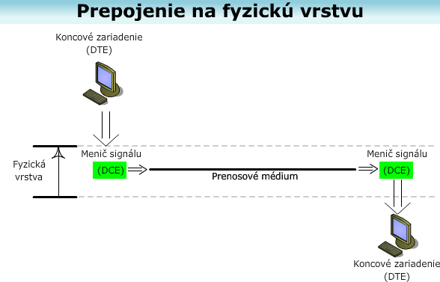

Obr. 3.2 Pripojenie na fyzickú vrstvu

Fyzické spojenie je uskutočnené po prenosových médiách medzi dvoma alebo viacerými fyzickými vrstvami. Fyzická spojenie obsahuje okrem prenosových médií aj ďalšie prostriedky potrebné pre prenos a spolu tvoria komunikačný kanál alebo okruh pre prenos signálov. Signály sú nosiče prenášanej informácie. Preto spracovanie signálov je prvá časť, ktorá sa venuje fyzickej vrstve.

## SIGNÁLY V KOMUNIKAČNÝCH SIEŤACH

### Elektromagnetické signály

Signál v elektronických komunikačných sieťach je chápaný ako fyzický prostriedok (nosič) pre prenos správ, do ktorých je spracovaná prenášaná informácia. Všeobecne je signál dohodnutá kombinácia amplitúd, kmitočtov, intervalov svetla, zvuku, elektrického prúdu apod.. Signály, používané v elektronických komunikačných sieťach sú niektoré zo spektier elektromagnetického vlnenia.

Elektromagnetické vlny objavil James Clarc Maxwell v roku 1865 a v roku 1887 ich existenciu demonštroval Heinrich Hertz. Elektromagnetické vlnenie je vytvárané vzájomnými zmenami elektrickej a magnetickej zložky elektromagnetického poľa. Elektromagnetická vlna je tvorená dvomi zložkami – elektrickou a magnetickou, ktoré sú popísané vektorom elektrickej intenzity E a vektorom magnetickej indukcie B. Tieto dve polia sa sínusovo menia a výsledné sínusové pole zmien vytvára elektromagnetickú vlnu. Znázornenie elektromagnetickej vlny ako dvoch vektorov je na obrázku 3.3. Obidva vektory sú na seba kolmé a kolmé sú aj na smer šírenia.

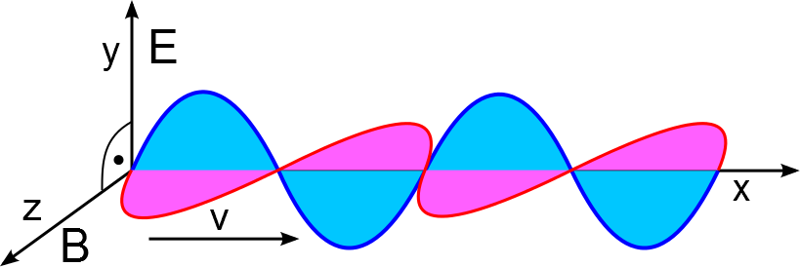

Obr. 3.3. Vektorové znázornenie elektromagnetickej vlny

Smer vektoru E určuje smer vektoru B a ich okamžité hodnoty sú zviazané rovnicou E= B.v, kde v je vektor fázovej rýchlosti. Elektromagnetické vlny sa v dôsledku pohybu elektrónov šíria v priestore a majú špecifikované nasledovné parametre.

* Vzdialenosť medzi dvomi nasledujúcimi maximami alebo minimami sa označuje vlnová dĺžka označovaná ako λ (lambda). Udáva priestorovú vzdialenosť zhodných hodnôt elektromagnetickej vlny. Udáva sa v metroch, 1 m = 103 mm (milimetrov) = 106 µm (mikrometrov) = 109 nm (nanometrov) = 1012pm (pikometrov).
* **Čas medzi dobou opakovania dvoch zhodných hodnôt elektromagnetickej vlny sa označuje doba periódy T. Udáva sa v sekundách (s) alebo v odvodených hodnotách**  1 sec = 103 ms (milisekúnd) = 106 µs (mikrosekúnd) = 109 ns (nanosekún).

Rozdiel medzi periódou a vlnovou dĺžkou je znázornený na obrázku 3.4. V prípade znázornenia periódy ide o časovú závislosť, v znázornení vlnovej dĺžky ide o dĺžkovú závislosť. V obidvoch prípadoch je priebeh sínusový.

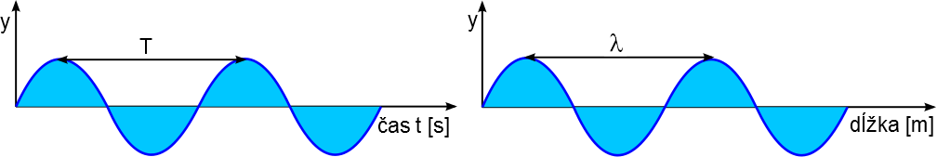

Obr. 3.4 Rozdiel medzi periódou a vlnovou dĺžkou

Počet oscilácií vlny, ktoré znamená počet opakovania zhodných hodnôt elektromagnetickej vlny za sekundu, sa označuje frekvencia označovaná f . Udáva sa v hertzoch (Hz), alebo v násobkoch 1 Hz = 103 kHz (kilo)= 106 MHz (mega) = 109 GHz (giga) = 1012 THz (tera)

Medzi frekvenciou f a dobou periódy platí vzťah

**f = 1/T.**

Všetky elektromagnetické vlny sa šíria vo vákuu rýchlosťou svetla c. Jej hodnota je 299 792 458 m/s, čo je približne 3. 108 m/s. Preto pre elektromagnetické vlnenie platí medzi rýchlosťou svetla, frekvenciou a vlnovou dĺžkou vzťah

c = λ . **f**

Pretože c je konštanta, ak rastie frekvencia f, klesá vlnová dĺžka λ a naopak.

V medi alebo optickom vlákne, ktoré sa používajú v komunikačných technológiách, sa rýchlosť spomalí a stáva sa frekvenčne závislá. Rýchlosť svetla je doteraz limitujúca a žiadny signál sa nemôže šíriť rýchlejšie. Pretože rýchlosť svetla c je konštanta, ak vieme frekvenciu, vieme vypočítať vlnovú dĺžku a naopak. Napríklad vlnová dĺžka zdroja vysielajúceho na frekvencii 101,5 MHz predstavuje vlny s λ asi 3m.

### Spektrum elektromagnetických signálov (vĺn)

Elektromagnetické vlny môžeme rozdeľovať podľa veľkosti vlnovej dĺžky respektíve frekvencie. Jednotlivé typy vĺn majú svoje označenie, ktoré spolu s približnými hodnotami vlnovej dĺžky a frekvencie sú uvedené v tabuľke 3.1.

Tabuľka 3.1.

|  |  |  |
| --- | --- | --- |
| elektromagnetické vlny | vlnová dĺžka vo vzduchu [m] | frekvencia [Hz] |
| rádiové vlny | 30 km - 1 m | 104 – .1010 |
| mikro vlny | 1 m – 0,03 mm | 109  – 1012 |
| infračervené vlny | 0,3 mm – 790 nm | 1011 – 4.1014 |
| viditeľné vlny | 790 nm - 390 nm | 4.1014 – 8.1014 |
| ultrafialové vlny | 400 nm – 10 nm | 8.1014 – 1017 |
| röntgenové vlny | 10 nm – 1 pm | .1015 – 1020 |
| gama vlny | < 300 pm | >1019 |

**Rádiové elektromagnetické vlny** majú vlnovú dĺžku od centimetrov až po kilometre. Používajú sa pre prenos informácie v elektronických komunikačných sieťach. Napríklad televízne vysielanie používa vlny s vlnovou dĺžkou λ 0,1 – 1 m čo predstavuje frekvenciu 3 GHz - 300 MHz. Mobilné telefóny štandardu UMTS mali pôvodne definované frekvenčné spektrum 1885–2025 MHz uplink a 2110–2200 MHz downlink, čo sú vlny približne okolo 0,1m. Pri prenose používajú špeciálnu technológiu označovanú modulácia.

**Mikro** vlny majú vlnovú dĺžku rádovo desiatky centimetrov až milimetrov. Bezdrôtové WiFi siete pracujúce na frekvencii 2,4 GHz používajú elektromagnetické vlny s λ asi 13 cm. V mikrovlnnej rúre používame vlny s λ asi 12 cm.

**Infračervené** vlny majú vlnovú dĺžku medzi 760 nm a 1 mm. Infračervené vlny sa používajú v elektronickej komunikácii pre prenos informácií na krátke vzdialenosti. Použitie je napríklad v mobilných telefónoch a diaľkových ovládačoch. Ďalšie účely využitia sú napríklad v lekárstve ako fotónová terapia na liečbu kostí, hlbokých svalových tkanín a kĺbov, alebo na termografické vyšetrenia. Ďalšie využitie je v priemysle napríklad pri sledovaní kvality výrobkov. Pri vysokých teplotách sú vlny tak krátke, že ich dokážeme vnímať okom. Na tomto princípe sú založené infračervené ďalekohľady.

**Viditeľné** svetlo, ktoré vnímame ľudským okom je v oblasti vlnových dĺžok 390 nm až 770 nm. Najväčšie vlnové dĺžky má červené svetlo, nasleduje oranžové, žlté, zelené, modré. Ľudské oko najcitlivejšie reaguje na žltozelenú farbu s vlnovou dĺžkou 550 nm, čo odpovedá frekvencii 1015 Hz. To znamená kmitanie 1 000 000 000 000 000 (biliard) krát za sekundu.

**Ultrafialové** vlny majú vlnovú dĺžku 400 – 10 nm. Využitie je veľmi široké. V komunikačných technológiách sú používané v optických prenosoch. Známe je využitie v laseroch. Na zem prichádzajú napríklad zo slnka a spôsobia zhnednutie kože.

**Röntgenové** vlny, označované aj ako X lúče majú vlnovú dĺžku od 10 nm do 100 pm. Známe sú najmä z využitia rádiológii ale používa sa aj v analytickej chémii. V röntgenovom spektre je možné pozorovať aj niektoré astronomické objekty, napríklad neutrónové hviezdy a čierne diery.

**Gama** vlny majú vlnovú dĺžku rádovo 10-14. Vznikajú napríklad pri rozpade atómových jadier. Využitie v lekárstve je pre diagnostiku a v neurochirurgii (gama nôž, ktorý umožňuje presné zameranie pri ostraňovaní zhubných nádorov).

Nie všetky frekvencie sú vhodné na prenos informácie. Napríklad niektoré ultrafialové, röntgenové a gama žiarenie sú nepoužiteľné na spracovanie signálov pre prenos, neprejdú cez stavby a sú škodlivé.

Uvedené rozdelenie tvorí spektrum elektromagnetických vĺn. Znázornenie spektra, spolu s využitím pre prenosové médiá elektronických komunikačných sietí, je na obrázku 3.5.

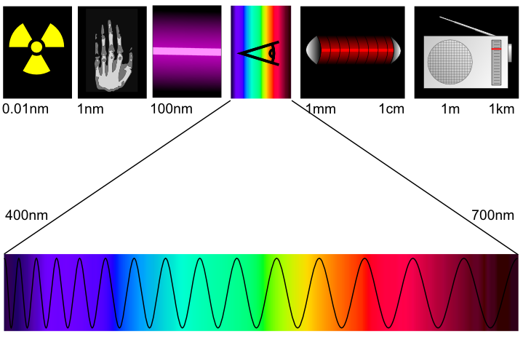

Obr. 3.5 Spektrum elektromagnetických vĺn

Komunikačné technológie využívajú pre prenos informácie frekvenčné spektrum od rádiových po ultrafialové vlny. Rádiové vlny sú využívané pre prenosy po metalických vedeniach a bezdrôtové prenosy, ultrafialové vlny vlnových dĺžok okolo 1 mikrometer sú používané pre prenosy po optických kábloch. Podľa vlnových dĺžok, resp. frekvencie elektromagnetickej vlny sa určuje šírka pásma pre prenos v komunikačných technológiách. Šírka pásma je vo vzťahu s množstvom prenesenej informácie, preto je znalosť šírky pásma dôležitým parametrom prenosu. Šírka pásma pre rôzne využitia v komunikačných technológiách je v tabuľke 3.2.

Tab. 3.2. Rozdelenie rádiových vĺn podľa dĺžky a frekvencie a využitia

|  |  |  |  |  |
| --- | --- | --- | --- | --- |
| Názov frekvenčného pásma | Označenie podľa ITU | Vlnová dĺžka | Šírka pásma/rozsah frekvencií | Využitie |
| Extrémne nízka frekvencia | 1 ELF – extremely low frequency | 100 000 – 10 000 km | 3 – 30 Hz | Komunikácia ponoriek |
| Super nízka frekvencia | 2 SLF - super low frequency | 10000 – 1000 km | 30–300 Hz | Komunikácia ponoriek |
| Ultra nízka frekvencia | 3 ULF ultra low frequency | 1000 – 100 km | 300–3000 Hz | Komunikácia v baniach |
| Veľmi nízka frekvencia | 4 VLF – very low frequency | 100 – 10km | 3 – 30 kHz | Komunikácia ponoriek |
| Nízka frekvencia | 5 LF - low frequency | 10 – 1 km | 30 -300 kHz | AM rádio (DV – dlhé vlny), navigácia |
| Stredná frekvencia | 6 MF – medium frequency | 1km – 100 m | 300 kHz - 3 MHz | AM rádio (SV – stredné vlny) |
| Vysoká frekvencia | 7 HF - high frequency | 100 – 10 m | 3 - 30 MHz | Krátkovlnné vysielanie, amatérske rádiá |
| Veľmi vysoká frekvencia | 8VHF – very high frequency | 10m – 1m | 30 - 300 MHz | TV vysielanie, FM rádio (VKV – veľmi krátke vlny) |
| Ultra vysoká frekvencia | 9 UHF – ultra high frequency | 1m – 100 mm | 300 MHz - 3 GHz | TV vysielanie, mobilné telefóny, WiFi, satelitné spojenia, pozemné bezdrôtové spojenia |
| Super vysoká frekvencia | 10 SHF – super high frequency | 100 – 10 mm | 3 - 30 GHz | WiFi, mikrovlnné zariadenia, radary |
| Extrémne vysoká frekvencia | 11 EHF - extremely high frequency | 10 – 1 mm | 30 - 300 GHz | Vysokorýchlostný mikrovlnný prenos dát, rádioastronómia |
| Nesmierne vysoká frekvencia | 12 THF – tremendously high frequency | menšie ako 1 mm | 300GHz - 3 THz | Infračervené spektrum |

### Grafické znázornenie signálov

Signál je vyjadrovaný dvomi veličinami. Najčastejšie je to vyjadrenie **časového priebehu** amplitúdy signálu. **Amplitúda** je v teórii signálov chápaná ako fyzikálne vyjadrenie niektorej veličiny príslušného signálu. Signál mení svoje hodnoty času i amplitúdy buď v ľubovoľných hodnotách, alebo sú tieto hodnoty dané konečným súborom hodnôt. Podľa nadobudnutých hodnôt oboch vyjadrených veličín sú rozlišované nasledujúce typy signálov:

* **analógový** (spojitý v oboch vyjadrených veličinách),
* **diskrétny** (nespojitý v jednej, alebo v oboch vyjadrených veličinách),
* **digitálny alebo číslicový**, ktorý je špeciálnym prípadom diskrétneho signálu (nespojitý v čase aj amplitúde).

Príklady jednotlivých typov signálov pre časové priebehy amplitúd signálov sú na obr. 3.4.a až 3.4.d

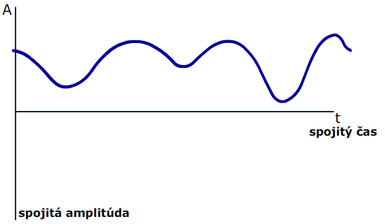

Obr. 3.4.a Signál spojitý v čase i v amplitúde

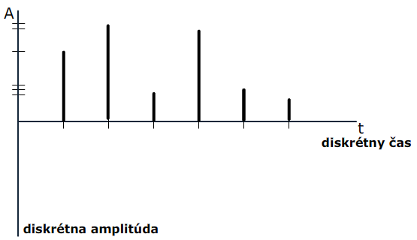

Obr. 3.4.b Signál diskrétny v čase i v amplitúde

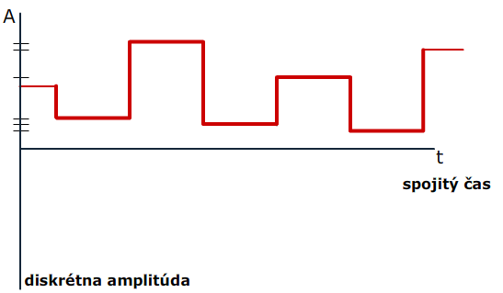

Obr. 3.4.c Signál spojitý v čase a diskrétny v amplitúde

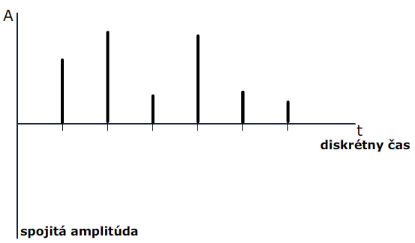

Obr. 3.4.d Signál diskrétny v čase a spojitý v amplitúde

Podľa priebehu delíme signály na:

* **periodické** (pravidelne sa opakujúce v určitých časových intervaloch), zvláštne označenie periodických signálov majú signály vyjadrené sínusovou a kosínusovou funkciou a označujú sa ako **harmonické signály**,
* **neperiodické** (neopakujú sa v pravidelných intervaloch).

#### Matematické vyjadrenie signálov

Vyjadrenie signálu spojitou alebo nespojitou matematickou funkciou, je nazývané matematický model signálu. Vyjadruje sa dvojakým spôsobom.

1. Ako **časová závislosť**, kde amplitúda signálu je závislá na čase, A = F(t).
2. Ako **frekvenčná závislosť**, kde amplitúda signálu je závislá na frekvencii, A = F(f), resp. fázová závislosť, kde fáza je závislá na frekvencii P = F(f).

Matematickým modelom analógového signálu v časovej oblasti je matematická funkcia, alebo mnohočlen.

Časová závislosť pre periodické signály je vyjadrená Fourierovým radom:



Pre neperiodické signály je závislosť vyjadrená Fourierovou transformáciou.

Z Fourierovho radu aj z Fourierovej transformácie vyplýva, že signály sú zložené z jednoduchých sínusových alebo kosínusových signálov. Preto je potrebné pre pochopenie zložených signálov poznať model sínusového signálu.

Matematickým modelom najjednoduchšieho analógového signálu je sínusová funkcia:

g(t) = A. sin(2πf.t + ϕ0),

kde A je maximálna amplitúda signálu, f je frekvencia, t čas, ϕ0 je počiatočná fáza signálu.

Takýto signál sa nazýva sínusový signál. Signál vyjadrený sínusovou alebo kosínusovou funkciou sa nazýva **harmonický signál.**

Matematickým modelom diskrétneho signálu v časovej oblasti je postupnosť funkčných hodnôt, ktoré predstavujú hodnotu fyzikálnej veličiny signálu v určitých časových intervaloch. Vyjadrenie diskrétneho signálu je vyjadrené radom x(n):

..., x(t-2), x(t -1), x(t0), x(t1), x(t2 ),...,

kde x(ti) je hodnota signálového prvku v určitom časovom intervale.

Digitálny signál je napríklad postupnosť hodnôt 011000100, ktorých znázornenie v čase je na obrázku 3.5.

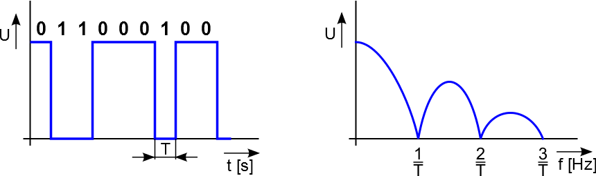

T- doba trvania signálového prvku

Obr. 3.5 Príklad vyjadrenie časovej postupnosti digitálneho signálu

Pre vzájomné vyjadrenie diskrétneho signálu v časovej a frekvenčnej oblasti sa používa z-transformácia.

Všetky typy signálov sa vyjadrujú tromi veličinami:

* amplitúdou A
* frekvenciou f
* fázou ϕ.

**Amplitúda** elektrickýchsignálov je vyjadrená elektrickým výkonom, napätím, alebo prúdom.

**Frekvencia** u harmonických signálov charakterizuje periodické opakovanie funkcie a je daná prevrátenou hodnotou periódy f = 1/ T. Zložené signály majú viac frekvencií. Celkový výkon signálu je rozdelený medzi jednotlivé frekvencie.

**Fáza** vyjadruje posunutie signálu v čase.

#### Rozklad signálov

Dá sa dokázať, že akýkoľvek zložitý signál je daný súčtom harmonických signálov s rôznou amplitúdou, frekvenciou a počiatočnou fázou. Toto tvrdenie platí aj opačne. Akýkoľvek zložitý signál je možné rozložiť na množstvo harmonických signálov. Postup rozkladu nazývame **harmonická analýza** a výsledný produkt **rozkladu** sa nazýva frekvenčné spektrum. Frekvenčné spektrum udáva rozsah frekvencií, ktoré musia byť prenesené komunikačným kanálom, aby bol signál prenesený správne. Ak nie sú prenesené všetky frekvencie spektra, na prijímacej strane nie je možné rekonštruovať presne rovnaký signál ako bol odoslaný, pretože rekonštrukcia signálu na prijímacej strane predstavuje skladanie signálu z jeho harmonických zložiek signálu. **Šírka frekvenčného spektra (*bandwidth*)** je dôležitý parameter na charakterizovanie signálu a prenosového kanálu. Frekvenčné spektrum signálu má dve časti:

* amplitúdové frekvenčné spektrum
* fázové frekvenčné spektrum.

Ilustračný príklad vzťahu medzi časovým priebehom periodického obdĺžnikového signálu a jeho frekvenčnými spektrami je na obr. 3.6. Prevod signálu z časovej oblasti do frekvenčnej a naopak umožňuje Fourierova transformácia. Rozklad signálu na harmonické zložky sa označuje harmonická analýza signálu.

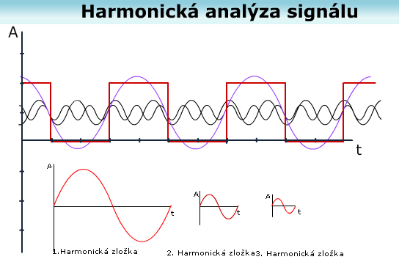

Obr. 3.6. Harmonická analýza signálu

Rôzne typy signálov majú rôzne frekvenčné spektrá. Dá sa vypočítať, že:

* Frekvenčné spektrum neperiodického analógového signálu je **spojité** a neperiodické, obrázok 3.7.a.
* Frekvenčné spektrum periodického analógového signálu je *diskrétne* a neperiodické, obrázok 3.7.b.
* Frekvenčné spektrum neperiodického diskrétneho signálu je **spojité** a periodické, obrázok 3.7.c.
* Frekvenčné spektrum periodického diskrétneho signálu je *diskrétne* periodické, obrázok 3.7.d.



Obr. 3.7 Časové priebehy a frekvenčné spektrá rôznych typov signálov

Frekvenčného spektrum je rôzne u digitálnych a analógových signálov. Pri prenose informácií digitálnym signálom je spektrum periodické, čo znamená, že je teoreticky nekonečne veľké. Frekvenčné spektrum digitálneho signálu je rozdielne aj podľa doby trvania signálového prvku (bitu). Doba trvania signálového prvku udáva symbolovú rýchlosť, od ktorej je závislá prenosová rýchlosť. Čím je požadovaná vyššia prenosová rýchlosť, tým je požadovaný menší interval trvania signálového prvku respektíve vyššia symbolová rýchlosť.

Platí, že čím je kratšia doba trvania signálového prvku, tým je potrebný pre prenos kanál s väčšou šírkou pásma. Táto skutočnosť je znázornená na obrázku 3.8. Digitálny signál na obrázku a) má menšiu dobu trvania ako signál na obrázku b). Frekvenčné spektrum znázornené v obrázkoch vpravo znázorňuje počet harmonických zložiek. Tých je pre signál s menšou hodnotou bitu znázornených v obrázku a) menej. To znamená, že ak na strane prijímača chceme skladať signál, požadujeme potrebný počet harmonických zložiek, ktorých prenos vyžaduje širšie frekvenčné spektrum ako je to v prípade obrázku b), kde je signál s vyššou hodnotou bitu.

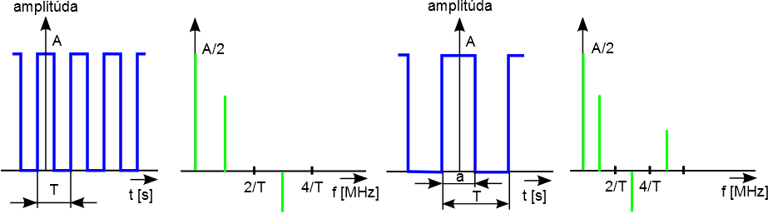

1. b)

Obr. 3.8 Vzťah šírky trvania signálového prvku a frekvenčného spektra

#### Úroveň signálu (Signal Level)

Úroveň signálu, niekedy tiež označovaná ako **hladina signálu**, vyjadruje pomernú hodnotu príslušnej fyzikálnej veličiny amplitúdy signálu. Fyzikálnou veličinou môže byť napätie, prúd, výkon. Pre pomerné vyjadrenie sú používané nižšie uvedené vzťahy absolútnej úrovne LA, alebo relatívnej úrovne LR.

  [dB]

  [dB]

**http://www.sengpielaudio.com/calculator-db.htm**

Úroveň je vyjadrovaná ako logaritmus pomeru príslušnej veličiny amplitúdy vo vzťahu k referenčným hodnotám. Ak je referenčná hodnota daná normou, označujeme ju ako absolútna úroveň LA, ak je referenčná hodnota daná iným vyjadrením, označuje sa ako relatívna úroveň LR.

Referenčné hodnoty boli zvolené podľa referenčného obvodu na obrázku 3.9. Sú nasledovné: U = 0,775 V, P = 1 mW, I = 1,29 mA. Jednotky úrovne sú decibely [dB].



Obr. 3.9. Referenčný obvod

#### Tlmenie signálu (Signal Damping)

Pri prenose signálu po vedení vznikajú straty, ktoré spôsobujú zmenšenie amplitúdy signálu, čo je možné zistiť porovnaním úrovní na vstupe a výstupe prenosovej cesty/ kanálu. Veľkosť tlmenia sa vyjadruje mierou tlmenia. Tá vyjadruje pomer medzi vstupným a výstupným výkonom prenosovej cesty. Tlmenie vstupného a výstupného signálu sa vyjadruje vzťahom

 [dB]

Znázornenie vstupného a výstupného signálu je na obr. 3. 8.



Obr. 3.10. Tlmenie signálu

#### Oneskorenie signálu /časový posuv signálu (Signal delay)

Rýchlosť, ktorou sa šíria signály v rôznych prenosových prostrediach je rôzna. Napríklad v kovových vodičoch je to približne 70% rýchlosti svetla. Hlavne pri veľkých vzdialenostiach sa oneskorenie signálu môže prejaviť ako súčet oneskorení všetkých čiastkových prenosových úsekov a má výrazný vplyv na celkové oneskorenie prenosu a na kvalitu prenosu informácie komunikačnou sieťou. Oneskorenie vstupného a výstupného signálu je na obr. 3.11.



Obr. 3.11 Oneskorenie signálu

#### Skreslenie signálu (Signal deformation)

Zmena tvaru časového priebehu signálu počas prenosu sa označuje skreslenie signálu. Veľké skreslenie signálu môže viesť k chybnému vyhodnoteniu prijatej správy, ktorú signál nesie. Príklad skreslenia signálu je na obr. 3.12.



Obr. 3.12 Skreslenie signálu

#### Odstup signál – šum (Signal-to-Noise Ratio - SNR)

Ak je signál prenášaný bezšumovým kanálom, znamená to, že hodnota jeho úrovne a tvar signálu sa pri prenose nemenia, obr. 3.13.a) . Ak je signál prenášaný kanálom, v ktorom je prítomný šum, mení sa jeho tvar tým, že úroveň šumu sa pripočíta k úrovni signálu, ako je znázornené na obrázku 3.13. b) a c).



Obrázok 3.13. Odstup signál – šum

Odstup signálu od šumu sa označuje SNR (*Signal Noise Ratio*) a udáva pomer priemerného výkonu amplitúdy signálu ku priemernému výkonu šumu. Je bezrozmerné číslo.

SNR = priemerný výkon signálu /priemerný výkon šumu

Spravidla sa udáva v jednotkách decibel [dB], vtedy je vzťah pre výpočet nasledovný:



Ak je úroveň signálu výrazne vyššia ako úroveň šumu, šum málo ovplyvní prenášaný signál. Ak je úroveň signálu nízka a zrovnateľná s úrovňou šumu, rozpoznanie užitočného signálu je zložité. Hodnota SNR je dôležitým parametrom pri určovaní správnosti prijatej informácie a aj pri výpočte kapacity kanála.

#### Prenosová rýchlosť signálu

Digitálne signály majú špecifikované dve prenosové veličiny:

* symbolová (modulačná) rýchlosť
* prenosová rýchlosť.

**Symbolová (modulačná) rýchlosť** (*symbol rate, modulation speed*, *Baud rate*), ktorá vyjadruje počet zmien signálu za sekundu, respektíve rýchlosť zmeny signálu. Symbol môže predstavovať napríklad jeden impulz. Symbolová rýchlosť je definovaná ako prevrátená hodnota najkratšieho časového intervalu, ktorý je prenosový systém schopný preniesť bez ohľadu na to, koľko úrovní signálu je rozlíšených v tomto časovom intervale.



**Meria sa v jednotkách [Bd]** Baud (čítaj bód), čo vyjadruje s-1. Niekedy je preto označovaná aj ako Baud rate.

Ak má symbolová rýchlosť hodnotu 1kBd = 1000 Bd, znamená to, že za sekundu je prenesených 1000 symbolov. Trvanie jedného symbolu je 1/1000 s, teda 1 milisekunda.

Symbolová rýchlosť vs môže vyjadriťčíselnemnožstvo informácie prenesenej signálom len u signálu, ktorý sa mení medzi dvomi stavmi, to znamená, dvojstavového binárneho signálu.

Digitálne signály, ktoré sa používajú pre prenosové účely, majú viac stavov. Pre viacstavové digitálne signály s počtom stavov N sa používa pojem a miera prenosová rýchlosť vp.

**Prenosová rýchlosť** (*speed rate*) je definovaná množstvom informácie, ktorý prenáša signál za časovú jednotku. Vyjadruje sa vzťahom



kde N je možný počet stavov amplitúdy digitálneho signálu a vs je symbolová rýchlosť tohto signálu. Miera prenosovej rýchlosti vp má rozmer s-1 ale vyjadruje sa v jednotkách bit.s-1 resp. bps *(bit per second*). Pre dvojstavový digitálny signál je veľkosť oboch rýchlostí číselne rovnaká.



V tomto prípade sú jednotky bit.s-1  a Bd rovnaké.

V prípade rovnosti prenosovej a modulačnej rýchlosti sa jedná o jednoduchú digitálnu komunikáciu číslicovým dvojstavovým signálom so symbolom binárna 0 alebo 1, kde maximálne množstvo informácie je rovné 1. V takomto prípade je možné zvyšovať prenosovú rýchlosť len zmenšovaním časového intervalu binárnej 0 a 1, čo má svoje obmedzenia.

Ak sú pre prenos použité také techniky prenosu, kde symbol má viac, ako dva stavy, vtedy je symbolová rýchlosť menšia, ako je prenosová rýchlosť, pretože je vynásobená maximálnym množstvom informácie, ktoré je prenášané v jednom symbole. Prenosová rýchlosť tak udáva počet prenesených bitov za sekundu. Ak použijeme prenosovú techniku kde N=16, znamená to, že jeden symbol reprezentuje 4 bity. Znamená to, že prenosová rýchlosť sa zvýši oproti symbolovej štvornásobne. Vyjadrenie prenosovej a symbolovej rýchlosti je na obr. 3.14.



Obr. 3.14 Vyjadrenie modulačnej a prenosovej rýchlosti

#### Hodnotenie signálov

Signál je hodnotený z technickej stránky podľa troch vzájomne zviazaných veličín:

* **Dynamický rozsah signálu Ds**; predstavuje v matematickom vyjadrení zmenu funkčnej hodnoty matematického modelu signálu. V praxi je táto veličina meraná a posudzovaná ako výkon. Pri prenose hlasu ju používateľ rozlišuje rozsahom hlasitosti hovoru. Pre praktické účely sa používa označenie odstup amplitúdy signálu od amplitúdy šumu a hodnota dynamického rozsahu signálu sa určuje ako odstup strednej hodnoty výkonu signálu Ps k strednej hodnote výkonu šumu Pš. Odstup signálu od šumu sa počíta ako dekadický logaritmus podielu uvedených hodnôt, ktorého vzťah je uvedený vyššie..
* **Šírka pásma signálu Fs**; je daná rozsahom frekvenčného spektra signálu od minimálnej frekvencie fmin po maximálnu frekvenciu fmax.
* **Doba trvania prvku signálu**; je najmenšia časť signálu, ktorá sa musí dať rozoznať. Napríklad pri digitálnom signáli je to doba trvania 1 bitu v jednotkách času.

Súhrn všetkých veličín je nazývaný objem signálu Vs.

## Protokolové dátové jednotky (PDU – *Protocol Data Unit)* fyzickej vrstvy

Dátové jednotky prenášané fyzickou vrstvou sú **bity**. Preto je bit možné označiť za PDU fyzickej vrstvy. Označenie bit reprezentuje v binárnej číselnej sústave hodnotu pri používaní dvoch symbolov, 0 a 1. Odtiaľ je aj názov jednotky *binary digits* a je základnou jednotkou digitálnej komunikácie aj ukladania informácie.

V oblasti digitálnej komunikácie znamená hodnota 1 bit vyjadrenie časového intervalu dĺžky trvania signálového prvku, ktorým je 0 alebo 1.

V informatike je bit jednotkou na meranie informačnej kapacity. 1 bit je najmenšou jednotkou kapacity pamäte. Bit môže nadobúdať jednu z dvoch logických hodnôt. V praxi to znamená napríklad zapnutý alebo vypnutý. Pre ukladanie informácie je používaná väčšia jednotka, bajt. Platí vzťah: **1 bajt = 8 bitov.**

Pri používaní jednotiek vyšších rádov je rozdiel medzi prefixami pri vyššie vysvetlenom rôznom využívaní jednotky bit. Napríklad *kilo* znamená v digitálnej komunikácii 1 000, čo je mocnina 103 a v ukladaní informácie 1 024, čo je najbližšia mocnina 28. Tento významu predpôn sa zažil v obidvoch uvedených významoch a spôsoboval nepresnosti.

Aby sa tento zmätok odstránil, odporučila IEC - *International Electrotechnical Commission* pre mocniny čísla 2 blízke hodnotám SI (*Système International – Medzinárodná sústava jednotiek)* používať nové predpony. Tento medzinárodný štandard má číslo IEC 60027-2. Od roku 2004 je aj česká norma ČSN IEC 60027-2. Tabuľka 3.1 vyjadruje rozdiel v označení.

Tabuľka 3.1 Značenia prefixov v digitálnej komunikácii a meraní informačnej kapacity

|  |  |  |  |
| --- | --- | --- | --- |
| **Množstvo bitov** | | | |
| **SI prefixy** | | **IEC prefixy** | |
| **názov (symbol)** | **hodnota** | **názov (symbol)** | **hodnota** |
| [kilobit](http://en.wikipedia.org/wiki/Kilobit) (kbit) | 103 | [kibibit](http://en.wikipedia.org/wiki/Kibibit) (Kibit) | 210 = 1 024 |
| [megabit](http://en.wikipedia.org/wiki/Megabit) (Mbit) | 106 | [mebibit](http://en.wikipedia.org/wiki/Mebibit) (Mibit) | 220 = 1 048 576 |
| [gigabit](http://en.wikipedia.org/wiki/Gigabit) (Gbit) | 109 | [gibibit](http://en.wikipedia.org/wiki/Gibibit) (Gibit) | 230 = 1 073 741 824 |
| [terabit](http://en.wikipedia.org/wiki/Terabit) (Tbit) | 1012 | [tebibit](http://en.wikipedia.org/wiki/Tebibit) (Tibit) | 240 = 1 099 511 627 776 |
| [petabit](http://en.wikipedia.org/wiki/Petabit) (Pbit) | 1015 | [pebibit](http://en.wikipedia.org/wiki/Pebibit) (Pibit) | 250 = 1 125 899 906 842 624 |
| [exabit](http://en.wikipedia.org/wiki/Exabit) (Ebit) | 1018 | [exbibit](http://en.wikipedia.org/wiki/Exbibit) (Eibit) | 260 = 1 152 921 504 606 846 976 |
| [zettabit](http://en.wikipedia.org/wiki/Zettabit) (Zbit) | 1021 | [zebibit](http://en.wikipedia.org/wiki/Zebibit) (Zibit) | 270 = 1 180 591 620 717 411 303 424 |
| [yottabit](http://en.wikipedia.org/wiki/Yottabit) (Ybit) | 1024 | [yobibit](http://en.wikipedia.org/wiki/Yobibit) (Yibit) | 280 = 1 208 925 819 614 629 174 706 176 |

## SLUŽBY FYZICKEJ VRSTVY

### Prenos signálu

#### Spracovanie signálu pre prenos

Digitálny signál, ktorý predstavuje na výstupe z koncového zariadenia časovú postupnosť 0 a 1 nie je v takomto tvare prenášaný prenosovým kanálom. Pred prenosom je signál upravovaný rôznymi spôsobmi (metódami). Podľa spôsobu spracovania signálu rozlišujeme prenos:

* v základnom pásme (baseband transmissions)
* v preloženom pásme (broadband transmission).

Pojem **základné pásmo** znamená, že frekvenčné spektrum signálu sa nemení. Prenášané dáta, po vyjadrené hodnotami 0 a 1 sú reprezentované pomocou úrovní napätí na prenosovom médiu, napríklad jednou nulovou a jednou nenulovou úrovňou, alebo jednou zápornou a jednou nezápornou úrovňou, obr. 3.15 a), b). Takýto tvar signálu je pre prenos nevýhodný, lebo má teoreticky nekonečne veľké frekvenčné spektrum, ktoré nie je možné prenosovým médiom preniesť. Preto sa používajú zložitejšie spôsoby vyjadrenia logických hodnôt pomocou úrovní napätí. Takéto spracovanie signálu sa realizuje pomocou linkových kódov (*line codes*). Na obr.3.15c je príklad linkového kódu označovaného Manchester II. Viac o linkových kódoch je popísané v kapitole 4.



Obr. 3.15 Kódovanie v základnom pásme

Prenos v **preloženom pásme** znamená, že signál je prenášaný v inom frekvenčnom spektre, ako je jeho pôvodné. Prenosovým médiom sa prenáša taký signál, ktorý sa šíri s menšími stratami a v ňom je „uložený“ signál, ktorý nesie prenášanú informáciu. Takýto postup sa nazýva modulácia (*modulation)***.** Najjednoduchší princíp modulácie je vyjadrený na obr. 3.16. V časti a) je znázornený signál, do frekvenčného pásma ktorého sa „preloží“ digitálny signál. Tento signál sa nazýva tiež nosný signál, alebo nosná  *(carrier)* aje ním harmonický signál. Podľa zmeny niektorého z parametrov harmonického signálu - amplitúdy, frekvencie, fáze- rozlišujeme rôzne typy modulácie, obr. 3.16. b) – d). Princípy modulácie sú spracované v kapitole 4.



Obr. 3.16 Preložené pásmo modulácia

#### Spôsoby prenosu signálu kanálom

Digitálny signál je prenášaný prenosovým kanálom v blokoch dát dvomi spôsobmi:

* Paralelne (paralelný prenos), kde je pre každý prvok určitého bloku dát k dispozícii samostatný prenosový kanál.
* Sériovo (sériový prenos), pri ktorom sú jednotlivé prvky časovej postupnosti vysielané v jednom prenosovom kanáli.

Každý spôsob prenosu má svoje špecifické charakteristiky, ktoré sú využité na konkrétny účel.

**Paralelný prenos** prenáša viac dát súčasne, ale vyžaduje viac kanálov, čo je cenovo náročné. Paralelný prenos používa naraz osem vodičov, alebo násobok osem, obr. 3.17 a. Používa sa na zberniciach počítačov a hlavne pri prenosoch na krátke vzdialenosti, napríklad pre paralelný port tlačiarní a v technike diaľkovej signalizácie. Prenos je rýchlejší ako sériový, odpadá potreba transformácie, treba však väčší počet kanálov. Vzhľadom na vysoké ná­klady je paralelný prenos pre diaľkové prenosy nevhodný.



Obr. 3.17.a Paralelný prenos dát

Sériový prenos je jeden z najrozšírenejších spôsobov prenosu. Jednotlivé prvky sú v časovej postupnosti vysielané po jednom prenosovom kanáli. Sériový prenos je technicky jednoduchšie realizovateľný a je najrozšírenejší spôsob prenosu, aj keď prenos trvá dlhšie v porovnaní s paralelným prenosom. Výhodou je, že stačí jeden prenosový kanál, obr. 3.17 b. Pretože v počítačoch sa pracuje prevažne s dátami v paralelnom tvare je potrebné pred vysielaním dáta transformovať z paralelného tvaru na sériový a v prijímači naopak.



**DCE**

**DTE**

Obr. 3.17.b Sériový prenos dát

**DTE**

**DCE**

**DCE**

Rozdiely oboch spôsobov prenosu sú aj pri prijímaní dát. Kým paralelný prenos vyhodnocuje blok dát v jednom okamžiku, sériový prenos vyhodnocuje na prijímacej strane prvky časovej postupnosti signálu, či sú v časovom súlade s vysielacou stranou. Pri sériovom prenose musí byť zabezpečená časová synchronizácia vysielacej a prijímacej strany. Prijímač musí poznať začiatok a koniec kedy dochádza k zmene signálového stavu - začiatky a konce blokov dát. Na základe týchto údajov prijímač stanoví rozhodujúci okamih pre vyhodnotenie signálového stavu jednotlivých prvkov.

### Synchronizácia pri prenose

Priebeh digitálneho signálu má tvar obdĺžnika, ktorého skokové zmeny sa vysielajú v krátkych časových intervaloch. Aby prijímač vedel, ako často má zisťovať hodnotu signálu, ktorý bol vyslaný, musia byť vysielač a prijímač zosynchronizovaný. K synchronizácii je využívaná zmena digitálneho signálu. Pravidelné zisťovanie hodnoty digitálneho signálu sa realizuje s pomocou časovača. Na obrázku 3.18 a je znázornená situácia, kedy sa rozchádzajú časovače, lebo každý ma inú frekvenciu - dĺžku jedného taktu časovača. To má za následok, že prijímač neprijme rovnakú informáciu, akú vysielal vysielač. Dochádza tým k strate synchronizácie. Zladenie časovačov je realizované prostredníctvom synchronizačnej informácie.

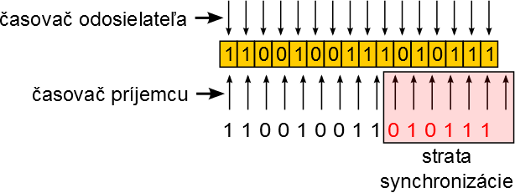

Obr. 3.18a Princíp synchronizácie

Podľa spôsobu synchronizácie rozlišujeme prenos:

* synchrónny
* asynchrónny.

**Synchrónny prenos** je založený na zosynchronizovaní prijímača a vysielača prostredníctvom synchronizačných znakov. Synchronizačné znaky zabezpečujú generátory taktovacích impulzov, ktoré majú zosynchronizované časové základne vysielacieho a prijímacieho generátora taktovacích impulzov. Dátové bloky majú rovnakú dĺžku. Celý blok dát je prenesený ako súvislý tok bitov nasledujúcich bezprostredne za sebou. V medzerách medzi blokmi dát sa automaticky vkladajú výplňové značky ako synchronizačné znaky. Začiatky a konce všetkých blokov musia súhlasiť charakteristickými okamžikmi časových základní. Synchronizačný signál je vysielaný aj keď nie sú prenášané žiadne dáta. Takáto synchronizácia je síce zložitá ale synchrónny prenos veľmi efektívne využíva prenosový kanál a zabezpečuje prenos aj proti chybovosti. Synchrónny prenos sa používa pre veľké objemy dát, napríklad na prenos videa a zvuku. Príklad synchrónneho prenosu je na obrázku 3.18 b.

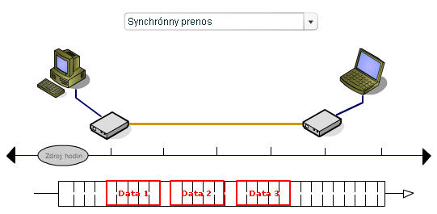

Obr. 3.18.b Synchrónny prenos

**Asynchrónny prenos** umožňuje, aby bloky dát boli pre­nášané v ľubovoľných časových odstupoch. Objem prenášaných dát sa rozdelí na menšie časti - bloky, každá časť sa posiela nezávisle na ostatných. Časové intervaly medzi odosielaním jednotlivých častí sa môžu líšiť. Oddelenie bloku dát je prostredníctvom štart a stop bitov, obr. 3.15.c. Štart bit je úvodný bit, ktorého úroveň je logická 0. Za štart bitom nasledujú po sebe idúce bity dátového bloku. Za blok dát je vkladaný jeden bit, ktorý slúži ako detektor chyby. Pri sériových prenosoch sa používa ešte paritný bit, ktorý slúži ako detektor chyby. Jeho význam bude zrejmý v kapitole 5. Stop bit ukončuje vysielanie, býva jeden alebo dvoj bitový. V skutočnosti ide o minimálnu časovú hodnotu, počas ktorej musí byť kanál po odoslaní v stave log 1 po odoslaní jedného bloku.

Asynchrónny prenos vnáša do prenosu nadbytoč­nosť prenášaných znakov, preto je asynchrónny prenos pomalší než synchrónny.

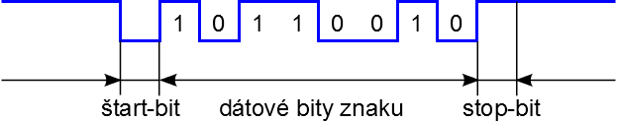

Obr. 3.15.c Asynchrónny prenos

#### Typy spojenia

Podľa možného smeru prenosu dát rozlišujeme prenos:

* Simplexný
* Duplexný
* Poloduplexný.

**Simplexný prenos**je charakteristický tým, že signály sú pre­nášané len jedným smerom. Jedno koncové zariadenie (KZ) je trvale vysielačom a druhé prijímačom, obr. 3.16.a.

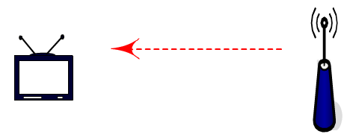

Obr. 3.16.a Simplexný prenos dát

**Duplexný prenos** umožňuje súčasný prenos signálov v oboch smeroch. Duplexný prenos môžeme chápať ako dva simplexné prenosy prebiehajú­ce súčasne v opačných smeroch. Obidve koncové zariadenia môžu byť súčasne vysiela­čom i prijímačom, obr. 3.16.b.

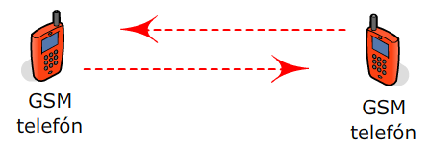

Obr. 3.16.b Duplexný prenos dát

**Poloduplexný prenos**umožňuje obojsmerný prenos dát, v danom oka­mihu však možno prenášať dáta len jedným smerom, pričom koncové zariadenia sa vo funkcii prijímača a vysielača striedajú podľa potrieb komunikácie, obr. 3.16.c.

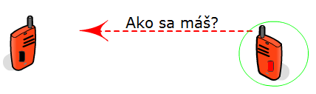

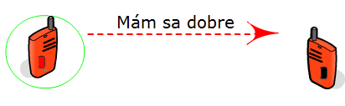

Obr. 3.16.c Poloduplexný prenos

Okruhom vytvoreným dvomi protismernými kanálmi je možné uskutočňovať prenos:

* symetrický, kde je rýchlosť v oboch smeroch rovnaká
* asymetrický, kde sú prenosové rýchlosti rôzne v každom smere.

Podľa smeru prenosu sa rozlišuje:

* **downstream –** zostupný smer prenosu od komunikačnej siete ku koncovému zariadeniu (používateľovi),
* **upstream –** vzostupný smer prenosu od koncového zariadenia (používateľa) ku komunikačnej sieti.

## Štandardizované rozhrania fyzickej vrstvy

Spôsoby prenosu signálu určujú spôsob reprezentácie hodnôt signálu, ale nedefinujú úrovne a typ signálu, rýchlosť prenosu, dĺžky vedení a ďalšie parametre výkonnostných veličín fyzickej vrstvy . Tieto parametre sú uvedené v štandardoch fyzickej vrstvy. Uvádzame stručný popis niektorých štandardov.

### Rozhranie RS 232 (EIA-232-E)

Je štandardom ANSI/TIA/EIA-422-B a ITU-T *Recommendation* T-REC-V.11 Je určené na dvojbodovú sériovú komunikáciu dvoch koncových zariadení. Umožňuje prenos dát plným duplexom. Používa sa na ako komunikačné rozhranie osobných počítačov a iných zariadení. Podľa štandardu RS-232 sú definované vzájomne sériovo komunikujúce zariadenia počítač – DTE (*Data Terminal Equipment*) a pripojené zariadenie – DCE (*Data Communications Equipment*), ich napätia a prenosové rýchlosti. Štandard RS-232 definuje iba to, ako preniesť určitú sekvenciu bitov a nezaoberá sa vyššími vrstvami komunikácie. Rozhranie definuje úrovne dátových a riadiacich signálov. Ich veličiny sú uvedené v tabuľke 3.2.

Tabuľka 3.2 Napäťové úrovne údajových a riadiacich signálov rozhrania PS 232 (EIA-232-E)

|  |  |  |  |  |
| --- | --- | --- | --- | --- |
| Dátový signál | Riadiaci signál | Úroveň | Napäťový rozsah | |
| Vysielač | Prijímač |
| 0 | 1 | kladná | od +5 V do +15 V | od +3 V do +15 V |
| 1 | 0 | záporná | od -15 V do -3 V | od -15 V do -5 V |

Úrovne signálov sú vztiahnuté voči nulovému potenciálu. Povolené prenosové rýchlosti: 600, 1200, 2400, 9600, 38400 bps. Maximálna dĺžka prepojovacieho vedenia je 50 m (závisí od prenosovej rýchlosti a typu použitého kábla). Má štandardizované zapojenie s 9, alebo 25 pinovým Cannon D sub konektorom, znázornenom na obr. 3.17. DTE zariadenia používajú 25-pinový konektor (zástrčku) a DCE zariadenia 25-pinový konektor (zásuvku). 25-pinové konektory boli postupne nahradené kompaktnejšími 9-pinovými, obr. 3.17. Konektory na strane DTE majú vždy kolíky (*male*).

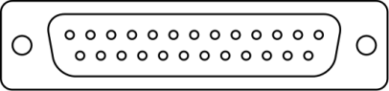 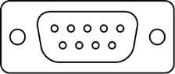

Obr. 3.17 Konektory rozhrania RS 232

Postupne sa vyvíjali ďalšie RS rozhrania pre špeciálne potreby. Stručne sú uvedené charakteristiky niektorých z nich.

### Rozhranie RS-423 (EIA-423-A)

Je určené na dvojbodové spojenie dvoch komunikujúcich zariadení. Umožňuje prenos dát plným duplexom. Vysielač signálu má nesymetrický výstup, ale vstupy prijímačov sú symetrické. Rýchlosť prenosu 3 kbps na vzdialenosť do 1000 m, alebo až 300 kbps na vzdialenosť 10 m.

### Rozhranie RS 422 (EIA-422-A)

V využíva symetrické vedenie, na rozdiel od RS-232 a RS-423. Výhodou symetrických vedení je vyššia odolnosť voči poruchám, vyššie potlačenie súhlasných napätí a možnosť prenosu na väčšie vzdialenosti. Jeden vysielač však môže komunikovať až s desiatimi prijímačmi, potom je však možný len jednosmerný - simplexný prenos.

### Mnohobodové elektrické rozhranie RS 485 (ISO/IEC 8482)

Rozhranie ISO/IEC 8482 vzniklo pôvodne ako rozšírenie rozhrania EIA-422-A, pričom prevzalo úrovne signálov a doplnila sa možnosť poloduplexného prenosu údajov na mnohobodovom údajovom spoji. Na prenos sa používa symetrické vedenie. Maximálna prenosová rýchlosť je 12 Mbps na vzdialenosť menšiu ako 100 m. Maximálna vzdialenosť medzi komunikujúcimi zariadeniami je 1200 m pri prenosovej rýchlosti 9600 bps). Na jedno vedenie je možné pripojiť maximálne 32 zariadení. Prenosové médium je krútená dvojlinka.

### Priemyselné štandardy rozhraní

**USB (Universal Serial Bus)** – univerzálna sériová zbernica je novší spôsob pripojenia počítača pomocou univerzálneho sériového rozhrania. Používa sa nielen na pripojenie počítača, ale aj na pripojenie iných zariadení v oblasti počítačovej techniky. USB je veľmi rozšírené aj ako prenosné pamäťové zariadenie (USB kľúče, *Flash Drives*). Prenosové rýchlosti pre štandard USB 1.1 sú 1,5 Mbit/s a 12 1,5 Mbit/s, pre štandard USB 2.0 je 480 Mbit/s. Dĺžka kábla pripojenia je maximálne 5 metrov pri použití krútenej dvojlinky.

Existuje viac druhov USB konektorov. Základné rozdelenie je na typ A a B. Typ A sa používa smerom k počítaču (*upstream)*, typ B na smerovanie k zariadeniam, ku ktorým sa pripája (*downstream*). Ich znázornenie je na obr. 3.18.

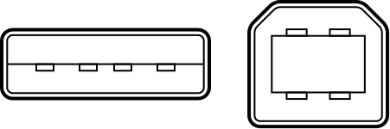

Obr. 3.18 USB konektory typ A a B

Na prepájanie zariadení USB sa používajú štvorvodičové káble. Význam jednotlivých pinov na konektore USB rozhrania je v tabuľke 3.3.

Tabuľka 3.3. Význam pinov USB rozhrania

|  |  |
| --- | --- |
| Pin na konektore | Význam |
|
| 1 | +5V |
| 2 | Dáta + |
| 3 | Dáta - |
| 4 | GND - zem |

**High-Definition Multimedia Interface (HDMI)** je novšie rozhranie pre audio a video zariadenia s vysokým rozlíšením. Konštrukčne je podobný USB rozhraniu. V súčasnosti existujú tri typy HDMI konektorov A, B a C. Rozlišujú sa v počte pinov a v šírke prenášaného pásma. Znázornenie konektoru typu A je na obr. 3.19. HDMI rozhranie je schopné prenášať až 5 Gbit/s. Má dostatočnú rezervu aj do budúcnosti, priepustnosť je asi dvakrát vyššia, ako je potrebná v súčasnosti pre viackanálové video a audio. HDMI nedefinuje maximálnu dĺžku kábla. Jediným obmedzením je útlm signálu. Dĺžka závisí na konštrukcii a kvalite materiálov, ktoré boli použité.

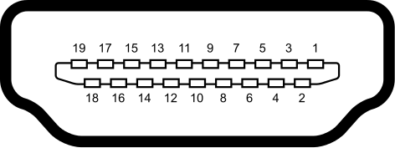

Obr. 3.19 HDMI konektor

**IEEE 1394** označovanýaj ako FireWire a iLink je štandard rozhrania vysokorýchlostnej sériovej zbernice pre osobné počítače s možnosťou asynchrónneho prenosu v reálnom čase. Názov FireWire si patentovala spoločnosť Apple a názov iLink spoločnosť Sony. Používa sa na pripojenie periférií ktoré vyžadujú vysoké prenosové rýchlosti. Najčastejšie sa používa na pripojovanie úložísk dát ako sú externé pevné disky, videokamery, na pripojenie priemyselných video systémov a profesionálnych audio systémov. Dosahovaná prenosová rýchlosť je do 400 Mbit/s. Znázornenie konektoru je na obr. 3.20.

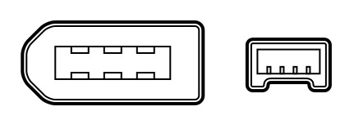

Obrázok 3.20.

Kábel je tvorený dvomi pármi diferenčných signálov TPA a TPB. Význam pinov je v tabuľke 3.4.

Tabuľka 3.4. Význam pinov rozhrania IEEE 1394

|  |  |
| --- | --- |
| Pin na konektore | Význam |
|
| 1 | TPB - |
| 2 | TPB + |
| 3 | TPA - |
| 4 | TPA+ |

## Záver

Fyzická vrstva je základná sieťová vrstva, poskytujúca prostriedky pre prenos. Fyzická vrstva poskytuje elektrické a mechanické vlastnosti pre prenos informácie a plní funkčné a procedurálne požiadavky k nadviazaniu, udržaniu a zrušeniu spojenia medzi entitami linkovej úrovne.V protokolových špecifikáciách musia byť určené:

* elektrické parametre signálu
* význam signálu a časový priebeh
* vzájomné nadviazanie riadiacich a stavových signálov
* zapojenie konektorov
* a mnoho iných parametrov technického a procedurálneho charakteru.

Fyzická spojenie obsahuje okrem prenosových médií aj ďalšie prostriedky potrebné pre prenos a spolu tvoria komunikačný kanál alebo okruh pre prenos signálov.

Signál v komunikačných sieťach je fyzickým prostriedkom (nosičom) pre prenos alebo spracovanie správ. Podľa nadobudnutých hodnôt oboch vyjadrených veličín sú rozlišované nasledujúce typy signálov:

* analógový (spojitý v oboch vyjadrených veličinách),
* diskrétny (nespojitý v jednej, alebo v oboch vyjadrených veličinách),
* digitálny alebo číslicový, ktorý je špeciálnym prípadom diskrétneho signálu (nespojitý v čase aj amplitúde).

Ich grafické vyjadrenie a matematický model umožňujú pochopiť ich vlastnosti, ktoré sú ďalej využívané pri ich spracovaní pre prenos. Dôležitou súčasťou je rozklad signálu, označovaný ako harmonická analýza, ktorý dáva informáciu o jeho frekvenčnom spektre.

Pre hodnotenie signálov sú špecifikované veličiny, ktorých parametre sú potrebné pre hodnotenie kvality prenosu signálu. Sú to úroveň signálu, tlmenie signálu, oneskorenie signálu, skreslenie signálu a odstup signál – šum. Celkové hodnotenie niektorých veličín sa označuje ako objem signálu.

Protokolovou dátovou jednotkou PDU je bit. Jeho prenos je uskutočňovaný rôznymi technológiami a rôznymi spôsobmi. Použitie určitých spôsobov prenosu je pre každú technológiu špecifikované v normách a odporúčaniach.

Kľúčové slová:

1. Fyzická vrstva
2. Funkcie fyzickej vrstvy
3. Technológie pre fyzické spojenie
4. Protokoly fyzickej vrstvy
5. DTE (*Data Terminal Equipment*)
6. DCE *(Data Curcuit-Terminal Equipment)*
7. Signál
8. Analógový signál
9. Diskrétny signál
10. Digitálny signál
11. Periodický signál
12. Harmonický signál
13. Neperiodický signál
14. Modely signálu
15. Veličiny/atribúty signálu
16. Amplitúda signálu
17. Frekvencia signálu
18. Fázový posuv signálu
19. Skladanie a rozklad signálu
20. Časová závislosť signálu
21. Frekvenčná závislosť signálu
22. Harmonická analýza signálu
23. Frekvenčného spektrum signálu
24. Amplitúdové frekvenčné spektrum
25. Fázové frekvenčné spektrum
26. Parametre hodnotenia signálu
27. Absolútna úroveň signálu
28. Relatívna úroveň signálu
29. Tlmenie signálu
30. Oneskorenie signálu
31. Skreslenie signálu
32. Odstup signál –šum
33. PDU fyzickej vrstvy
34. Bit, Bajt
35. Prenos v základnom pásme
36. Prenos v preloženom pásme
37. Sériový prenos
38. Paralelný prenos
39. Synchrónny prenos
40. Asynchrónny prenos
41. Simplexné spojenie
42. Duplexné spojenie
43. Polovičný duplex
44. Dvojbodové spojenie
45. Viacbodové spojenie
46. USB *(Universal Serial Bus)*
47. Komutovaná linka *(dial-up)*
48. DSL *(Digital Subscriber Line)*
49. ISDN pripojenie
50. Fyzická vrstva v LAN
51. GSM

**Kontrolné otázky**

* + 1. Ktorá zo špecifikácií patrí fyzickej vrstve?
    2. Čo poskytuje fyzická pre prenos informácie?
    3. Je fyzická vrstva technologicky závislá?
    4. Ktoré z uvedených špecifikácií musí obsahovať protokol fyzickej vrstvy?
    5. Ako je charakterizovaná základná funkcia fyzickej vrstvy?
    6. Akými hardvérovými prostriedkami je tvorená fyzická vrstva?
    7. Čo je PDU fyzickej vrstvy?
    8. Akými spôsobmi môže byť vytváraný prístup k prenosovému médiu vo fyzickej vrstve?
    9. Čo je signál pre elektronickú komunikáciu?
    10. Ako sa graficky znázorňuje signál?
    11. Ktoré z uvedených formulácií je závislosť časového vyjadrenie signálu?
    12. Ako je charakterizovaný analógový signál?
    13. Ako je charakterizovaný diskrétny signál?
    14. Ako je charakterizovaný digitálny signál?
    15. Aký je rozdiel medzi digitálnym a číslicovým signálom?
    16. Aký je rozdiel medzi periodickým a harmonickým signálom?
    17. Ktoré z uvedených formulácií platia pre harmonický signál?
    18. Aké závislosti sú používané pre vyjadrenie signálu?
    19. Čo znamenajú veličiny signálu vyjadreného v tvare A(t) = Amax . sin(2πf.t + ϕ0)?
    20. Čo vyjadruje amplitúda signálu?
    21. Aký je vzťah medzi frekvenciou a periódou harmonického signálu?
    22. Aký je vzťah medzi sínusovou funkciou a sínusovým signálom?
    23. Čo vyjadruje harmonická analýza signálu?
    24. Čo znamená pojem šírka frekvenčného spektra?
    25. Aké je frekvenčné spektrum harmonického signálu?
    26. Čo vyjadruje amplitúdové frekvenčné spektrum?
    27. Čo vyjadruje fázové frekvenčné spektrum?
    28. Prečo je dôležité poznať frekvenčné spektrá signálov?
    29. Čo vyjadruje úroveň signálu?
    30. Čo znamenajú veličiny vzťahu



* + 1. Čo znamenajú veličiny vzťahu



* + 1. Aký je rozdiel medzi relatívnou a absolútnou úrovňou?
    2. V akých jednotkách sa vyjadruje úroveň?
    3. Čo znamená tlmenie signálu?
    4. Aký je vzťah medzi tlmením a úrovňou signálu?
    5. Čo znamená oneskorenie signálu?
    6. Od čoho závisí oneskorenie signálu pri prenose v prenosovom médiu?
    7. Čo znamená skreslenie signálu?
    8. Prečo je skreslenie signálu dôležitým parametrom kvality prenosu?
    9. Čo spôsobí šum pri prenose signálu?
    10. Kedy šum výrazne vplýva na kvalitu prenosu signálu?
    11. Čo znamená skratka SNR?
    12. V akých jednotkách sa udáva pomer signál-šum?
    13. Čo udáva parameter dynamický rozsah signálu?
    14. Čo znamená prenos v základnom pásme?
    15. Čo znamená prenos v preloženom pásme?
    16. Aký je rozdiel medzi paralelným a sériovým prenosom dát?
    17. Ktoré tvrdenie je správne pre synchrónny prenos?
    18. Ktoré tvrdenie je správne pre asynchrónny prenos?
    19. Aký je rozdiel medi simplexným a duplexným spojením?
    20. Aký je rozdiel medzi polovičným duplexom a simplexom?
    21. Ako sa pripájajú koncové zariadenia na fyzickú vrstvu?
    22. Ako sú vytvorené pravidlá pre pripojenie rôznych zariadení na fyzickej vrstve?
    23. Cez ktoré z uvedených technológií je možné vytvorenie fyzického spojenia?
    24. Čo znamená označenie štruktúrovaná kabeláž?